ESCOLA _________________________________________________DATA:_____/_____/_____
PROF:______________________________________________________TURMA:____________
NOME:________________________________________________________________________

Leia:
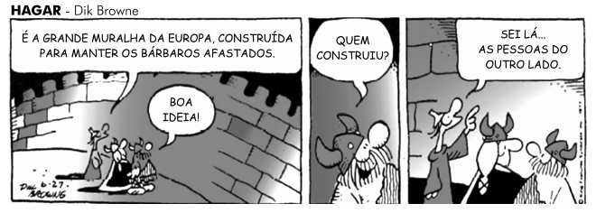
Dick Browne. O melhor de Hagar: o Horrível. Porto Alegre: L&PM Pocket, 2006. v. 2, p. 75.

Questão 1 – Observe que os personagens da tira estão conversando sobre a Grande Muralha da Europa e estão próximos a ela. Nesse contexto, identifique o pronome demonstrativo que poderia funcionar, no primeiro quadrinho, como o sujeito simples do verbo “é”:
( ) “Esta é a Grande Muralha da Europa [...]”
( ) “Essa é a Grande Muralha da Europa [...]”
( ) “Aquela é a Grande Muralha da Europa [...]”

Questão 2 – Na pergunta feita por Hagar, o sujeito simples foi expresso por:
( ) um pronome indefinido
( ) um pronome relativo
( ) um pronome interrogativo

Questão 3 – No trecho “As pessoas do outro lado.”, o núcleo do sujeito simples é:
( ) “pessoas”
( ) “outro”
( ) “lado”

Questão 4 – Na frase “A Grande Muralha da Europa foi construída pelas pessoas do outro lado.”, o sujeito simples é:
( ) agente da ação indicada pelo verbo.
( ) paciente da ação indicada pelo verbo.
( ) agente e paciente da ação indicada pelo verbo.

Questão 5 – O sujeito da oração “Sei lá...” está oculto. Reescreva-a, de modo a torná-lo simples:
______________________________________________________________________________

